针对系统做出数据字典，做出需求模型

售票工作人员

名字：售票工作人员

描述：记录售票人员出勤

定义：日志编号+售票员编号+售票员登陆时间+售票员退出时间

订票信息

名字：订票记录

描述：存放订单信息

定义：订票记录=用户名+车号+发车日期+订购日期+订购票数+总价

售票信息

名字：买票记录

描述：存放售票信息

定义：买票编号+售票员编号+旅客编号+买票数量+买票时间

退票信息

名字：退票记录

描述：存放退票信息

定义：退票编号+售票员编号+旅客编号+退票数量+扣除金额

列车信息

名字：列车记录

描述：存放列车信息

定义：列车编号+列车等级+起点站+座位总数量+剩余座位数量

IPO图：

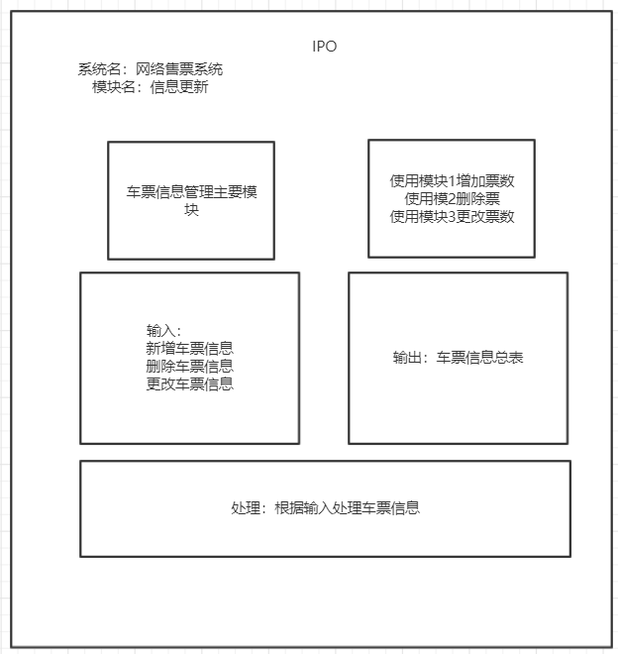

系统的数据流图：

系统分析出主要的逻辑模型，对售票系统管理与运行运营方式做出认真分析和研究。使用数据流图描述新系统具有的功能，明确功能之间的关联。绘制关联图，数据流图。

关联图：

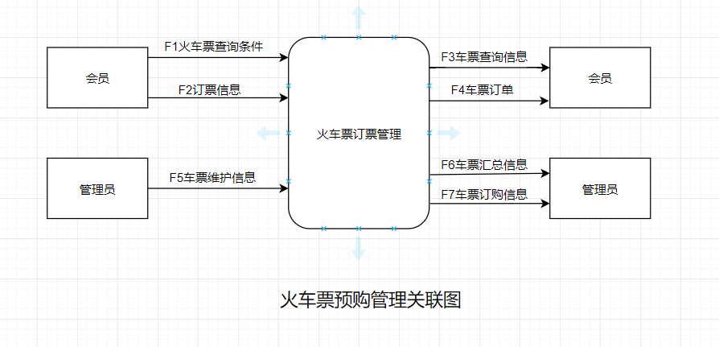

整个系统包括用户查询，返回车票信息，用户进行车票订阅，管理员对车票以及信息进行管理。

系统数据流图：

